1. 
2. 
3. git cat-file -p <commit-id>  
   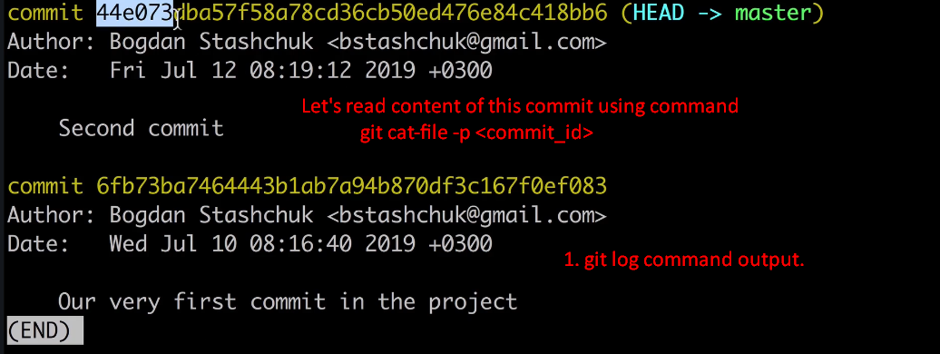
4. git cat-file -p <commit_id>  
   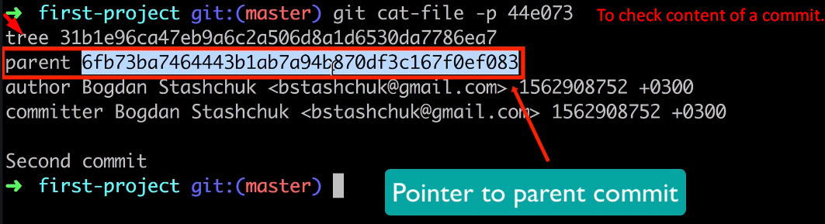
5. 